# logo pikniku.PNG

# **,,Piknik patriotyczny –**

# **Święto Odzyskania Niepodległości”**

**13.10.2021 r.**

Serdecznie zapraszamy na okolicznościową imprezę plenerową związaną  
ze 103 rocznicą Odzyskania Niepodległości przez państwo polskie.

Piknik patriotyczny odbędzie się w dniu 13.10.2021r., w godz. 09.30-13.00,  
na boisku ZSL we Wrocławiu.

W imprezie tej uczestniczyć będą klasy mundurowe oraz trójki klasowe  
z pozostałych klas szkoły.

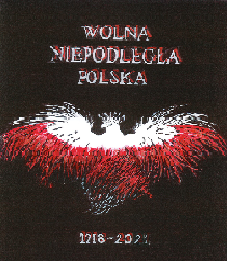

**„PIKNIK PATRIOTYCZNY-**

**Święto Odzyskania Niepodległości”**

**13.10.2021 /środa/; godz. 09.30 – 13.00**

1. Powitanie zaproszonych gości oraz uczestników imprezy
2. Przemówienie pani Dyrektor Stelli Gazdulskiej
3. Ślubowanie klas mundurowych 1-3
4. Pokaz musztry wojskowej /klasy III TLiP, III TLi/
5. Pokaz sztuk walki – reprezentanci klas mundurowych
6. Występ artystyczny – duet uczennic : Kasia Bochahova i Zuzanna Iwańska
7. Konkurs historyczny – quiz wiedzowy z udziałem ochotników
8. Występ artystyczny – duet uczennic j.w.
9. Pokaz pierwszej pomocy
10. Konkurencje sprawnościowe – triatlon : /”Bieg niepodległości”; rzut granatem; gra terenowa/, z udziałem wytypowanych uczniów
11. Dekoracja zwycięzców wszystkich dyscyplin
12. Występ artystyczny – duet uczennic, j.w.

Członkowie Komisji Przedmiotowej Historia - WOS